Практичні завдання за топографічною картою
(за підсумками роботи обласної творчої групи вчителів географії)
8 клас. Україна у світі: природа, населення.
Розділ І. Географічна карта та робота з нею.
Тема 2. Топографічні карти
Очікувані результати навчально-пізнавальної діяльності учнів
Знаннєвий компонент:
називає елементи топографічної карти;
пояснює особливості читання топографічної карти.

Діяльнісний компонент:
читає топографічні карти, плани міст, схеми руху транспорту;
характеризує методи і засоби отримання інформації з топографічних карт;
визначає об’єкти, напрямки, відстані, географічні, прямокутні координати, висоту точок за топографічною картою;
уміє працювати в групі та команді;
застосовує отримані знання в орієнтуванні на місцевості з допомогою топографічної карти, плану, схеми.

Ціннісний компонент:
оцінює значення топографічних карт у побуті та господарській діяльності
Визначення географічних об’єктів за умовними топографічними знаками
Визначте та підпишіть умовні знаки, що розміщено нижче:

Фрагмент топографічної карти

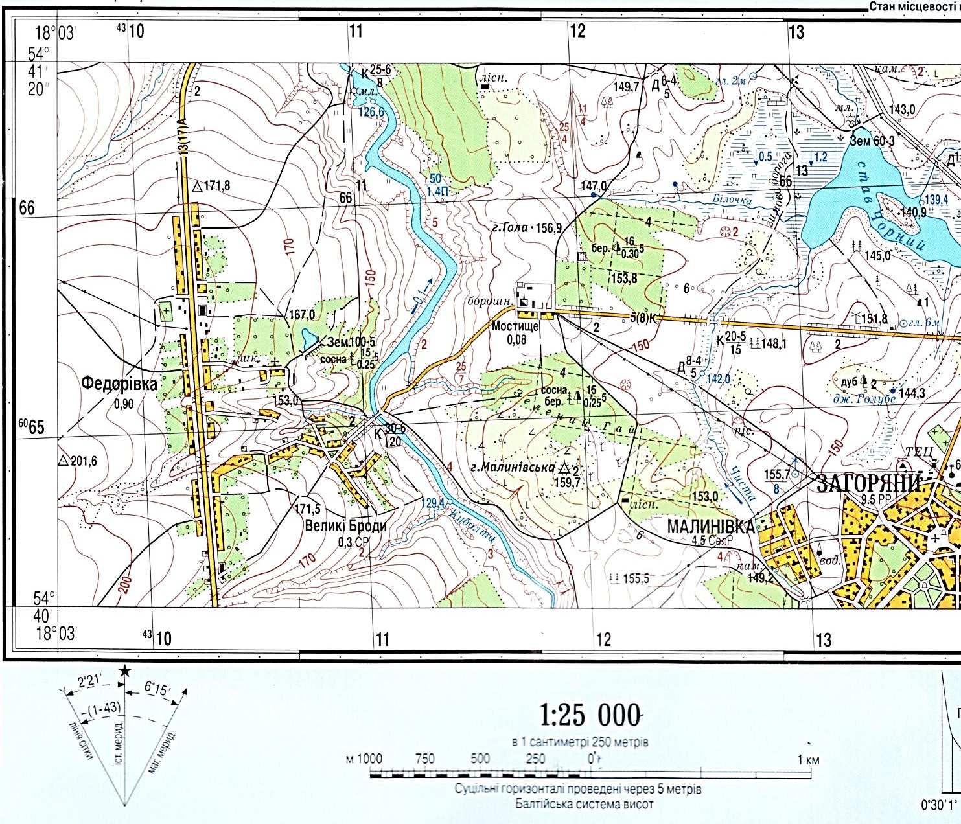
Визначення напрямків
- Визначте напрямок, у якому необхідно рухатись від села Мостище до мосту через річку Куболту.
- Укажіть напрямок, за яким необхідно рухатись від водонапірної башти на окраїні села Малинівка, щоб дістатись кам’яного кар’єру.
- Визначте, у якому напрямку слід повертатися учням до школи після відпочинку біля млина на річці Куболті.
- Визначте, у якому напрямку слід повертатися туристам до селища Загоряни після відпочинку біля джерела Голубе.

Визначення відстаней
- Користуючись фрагментом топографічної карти, визначте відстань від школи у селі Федорівка до гори Малинівська.
- Визначте протяжність села Федорівка з півночі на південь.
- Визначте відстань, яку необхідно проїхати вантажному автомобілю, щоб дістатися найближчого мосту через річку Чиста
- Визначте, яку відстань долає лісник, який мешкає у будиночку на північному сході селища Малинівка, щоб дістатися угідь у заплаві річки Білочка
Визначення висоти точок
- Визначте висоту подвір’я борошномельного комбінату у селі Мостище.
- Визначте висоту шкільного подвір’я у селі Федорівка.
- Визначте висоту точки з максимальним оглядом на лівому березі річки Куболти.
- Визначте, на яку висоту необхідно підняти воду водогоном до села Мостище від річки Чистої.
Визначення географічних та прямокутних координат точок
- Визначте географічні координати гори Малинівська.
- Визначте географічні координати гори Гола.
- Визначте прямокутні координати гори Малинівська.
- Визначте прямокутні координати гори Гола.
- Користуючись фрагментом топографічної карти, визначте об’єкт, що має географічні координати 54°40´35´´ пн. ш., 18°03´44´´ сх. д., та його прямокутні координати.
Творче завдання*
- Об’єднайтесь у команду та, використовуючи набуті знання, розробіть і позначте на карті пішохідний маршрут від школи у селі Федорівка до будь-якого географічного об’єкту. Обґрунтуйте обраний шлях.
- Об’єднайтесь у команду та, використовуючи набуті знання, розробіть і позначте на карті будь-який маршрут для велосипедної прогулянки від школи у селі Федорівка. Обґрунтуйте обраний шлях.

11 клас. Географічний простір Землі
Розділ І. Топографія та картографія.
Тема 1. Топографія
Очікувані результати навчально-пізнавальної діяльності учнів
Знаннєвий компонент:
називає елементи топографічної карти;
знає основні умовні позначення топографічних карт.
Діяльнісний компонент:
розрізняє географічні та прямокутні координати точок, види масштабу, азимута;
визначає за топографічною картою географічний і магнітний азимути, географічні та прямокутні координати точок, абсолютну і відносну висоту місцевості, падіння річки, масштаб плану і карти за прямокутною сіткою;
читає топографічні карти, плани міст, схеми руху транспорту;
розпізнає на місцевості об’єкти, що зображено на топографічній карті;
описує за топографічною картою рельєф ділянки місцевості;
уміє орієнтуватися на місцевості за допомогою топографічної карти, плану;
розв’язує задачі за топографічною картою.
Ціннісний компонент:
оцінює значення топографічних карт у побуті та господарській діяльності;
робить висновки щодо актуальності знань і навичок роботи з топографічною картою
Визначення географічних та прямокутних координат точок
- Користуючись фрагментом топографічної карти, визначте об’єкт, що має географічні координати 54°40´33´´ пн. ш., 18°06´25´´ сх. д., його абсолютну висоту та прямокутні координати.
- Користуючись фрагментом топографічної карти, визначте об’єкт, що має географічні координати 54°41´15´´ пн. ш., 18°04´14´´ сх. д., його абсолютну висоту та прямокутні координати.
Визначення висоти падіння річки, крутизни схилів
- Визначте висоту падіння річки Білочка.
- Визначте висоту крутобережжя на правому березі річки Куболти біля західних схилів гори Малинівська.
Визначення відносної висоти точок
- Визначте, на яку висоту необхідно водогоном відняти воду від водяного млина на річці Куболті до загону для худоби, що знаходиться біля останньої будівлі на північній окраїні Федорівки.

Визначення географічного та магнітного азимутів
- Знайдіть на південь від ставу Чорного на узбіччі дороги криницю з глибиною 6 м. За допомогою транспортира та кутів на карті визначте географічний та магнітний азимут джерела Голубе відносно криниці.
- Знайдіть на північному заході від ставу Чорного поблизу торфовища криницю з глибиною 2 м. За допомогою транспортира та кутів на карті визначте географічний та магнітний азимут витоку річки Білочка відносно криниці.
Творче завдання*
Використовуючи набуті знання, запропонуйте потенційні перспективні
напрямки господарського використання території, що зображено на фрагменті топографічної карти, наведіть аргументи на користь Ваших пропозицій.

